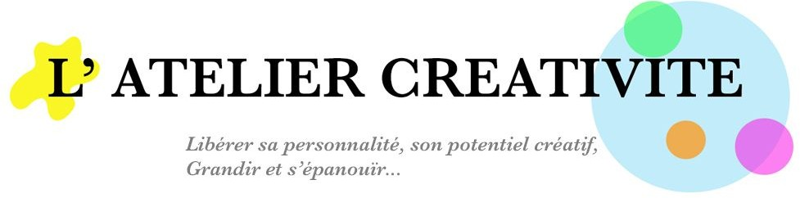

Les Héros se mettent en scène : Initiation au “Stop-motion”. Cet atelier invite à mettre en scène des personnages adorés des enfants pour raconter leur histoire en photos. Via un montage informatique, l’histoire photos peut se transformer en mini vidéo “STOP-MOTION”.
→ Repartez avec toutes les photos numériques et votre histoire imprimé.

Accordez-vous ce temps de complicité avec votre enfant et venez vous amuser et apprendre. Apportez votre appareil photo (appareil photo numérique, téléphone portable ou tablette numérique) !

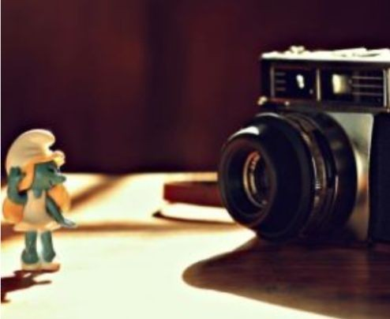
Héros en scène

